тема: В гостях у Пиши-читая (правописание слов с
сомнительными согласными в середине слова).
цель: - отрабатывать умение писать слова с парными
согласными в середине слова; закреплять умение писать
слова с парными согласными в конце слова, подбирать
проверочные слова; развивать произвольное внимание,
наглядно-образное мышление, моторику пишущей руки;
обогащать словарный запас; прививать бережное
отношение к природе;

Ход урока:
- Психологический настрой.
- Гимнастика пальцев.
- Минутка чистописания: Е е
- Введение в урок
На коробку я похож,
Ручки ты в меня кладешь.
Школьник, ты меня узнал?
Ну, конечно, я ….. (пенал)
* * *
В школьной сумке я лежу,
Как ты учишься – скажу. (дневник)
* * *
Есть большой и светлый дом,
Почемучек много в нем.
И пишут они, и считают,
Читают, творят и мечтают. (школа)
* * *
Не куст, а с листочками,
Не рубашка, а сшита,
Не человек, а рассказывает. (книга)
* * *
Свою косичку без опаски,
Она обмакивает в краски.
Потом окрашенной косичкой
В альбоме водит по страничке. (кисточка)
* * *
Проживают в трудной книжке
Хитрые братишки.
Десять их, но братья эти
Сосчитают все на свете. (ЦИФРЫ)
* * *
То я в клетку, то в линейку,
Написать на мне сумей-ка.
Можешь и нарисовать.
Что такое я? (тетрадь)
* * *
После урока непременно
Нужна ребятам … (перемена)
* * *
Шея длинная такая,
Хвост крючком…
И не секрет: любит всех она лентяев,
А ее лентяи нет. (двойка)

- в выделенной строке читают слово
(фрагмент м/ф «Наш друг Пиши-читай»)
Гость принес конверты с заданиями.

5.Конверт №1.
Словарная работа (по первым буквам составить слово)
Звуко-буквенный анализ слова, составляют предложения, одно записывают.
П-Ч дарит две буквы.

Конверт №2.
Коррекционное упражнение «Доскажи словечко»
У лисички Любки остренькие … зубки

Катя младшему братишке
каждый день читает … книжки

Дружно мы возьмем лопатки,
хорошо вскопаем … грядки

На кусок моей колбаски
Мурка хитро щурит … глазки

Просыпаюсь утром рано,
Вместе с солнышком румяным,
Заправляю сам кроватку,
Быстро делаю … зарядку

Испекли мы из муки
С луком, с мясом … пирожки

(записывают слово, подбирают проверочное)
В это время работа по карточке для 3 уровня:
Спиши слова, вставь пропущенную букву:
Тетра . ки – тетради, пиро . ки – пирожок, ло . ка – ложечка, гри . ки – грибок, ду . ки – дубок, гла . ки – глаза.

П-Ч дарит три буквы.
6. физ.минутка.
7. Конверт №3.
Работа с текстом «Зима».
Зима.
Пришла зима. Петя надел тёплую шу.ку (…), ша.ку(…) и варе.ки(…). Вышел в са.(…). В саду на доро.ках(…) лежал снег. У бесе.ки(…) намело сугро.(…) . На пруду блестел гла.кий(…) лёд. По льду мальчики катались на коньках. Петя сел в санки и съехал с горки.

- чтение учителем;
- чтение учениками по цепочке;
- ответы на вопросы:
- Какое время года наступило?
- Как оделся Петя?
- Куда он вышел?
- Где лежал снег?
- Что блестело на пруду?
- Что сделал Петя ?
- списывание 2,4 и 5 предложений.
П-Ч дарит две буквы.
8. Домашнее задание (карточки с предложениями и картинками, разбор выполнения).
9. Итог (складывают из подаренных букв слово)
М О Л О Д Ц Ы
10. Оценки.

карточка для домашнего задания

Спиши предложения. Вместо картинок вставь слова.
Около нашего дома 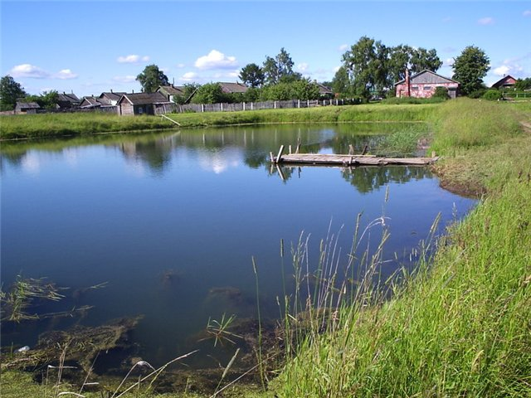 . По берегам пруда растут 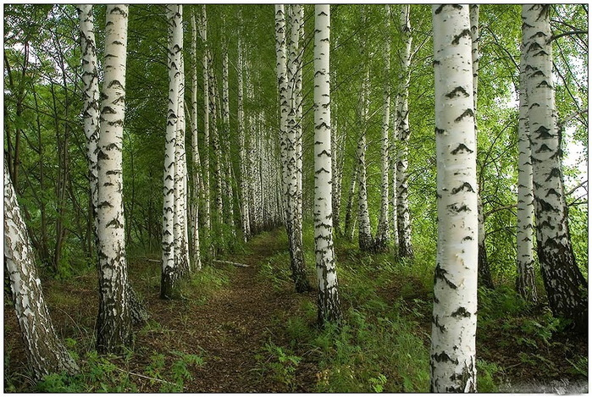 . На пруду мы часто катаемся на . В тихой воде мелькают 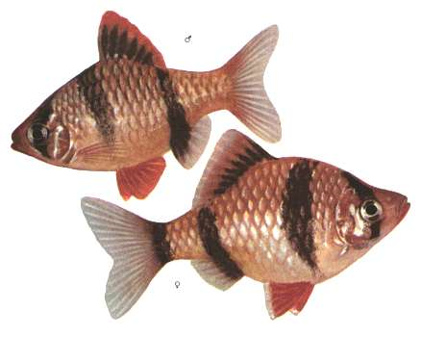.
Слова для справок: ло.ка, ры.ки, берё.ки, пру..

